Отчет за неделю. с 15.03. 2021 г. по 19 . 03.2021.
Уважаемые родители!
Предлагаем для наших детей занятия, которые помогут сделать интереснее и увлекательнее.
Воспитатели: Кривенко В.Н., Еременко Е.В. План работы в старшей группе № 309 с 15.03. 2021 г. по 19 . 03.2021. Тема: Знакомство с народной культурой и традициями Цель: Продолжать знакомить с устным народным творчеством. Использовать фольклор при организации всех видов детской деятельности . Итоговые мероприятие: Презентация «Путешествие на ярмарку народных промыслов»
Понедельник. 15.03. 2021
Познавательно-исследовательская деятельность Игра-экспериментирование: Занятие. Тема: «Лед и снег». Цель: Наглядно познакомить детей со свойствами воды. Задачи 1. Познакомить детей с качествами и свойствами льда и снега(лед – холодный, прозрачный, твердый, скользкий, тает ;снег – холодный, белый, рыхлый тает 2. Способствовать появлению самостоятельной познавательной активности детей. 3. На основе полученных представлений сформировать правила безопасности:
Просмотр видео «Как образуется лед?»
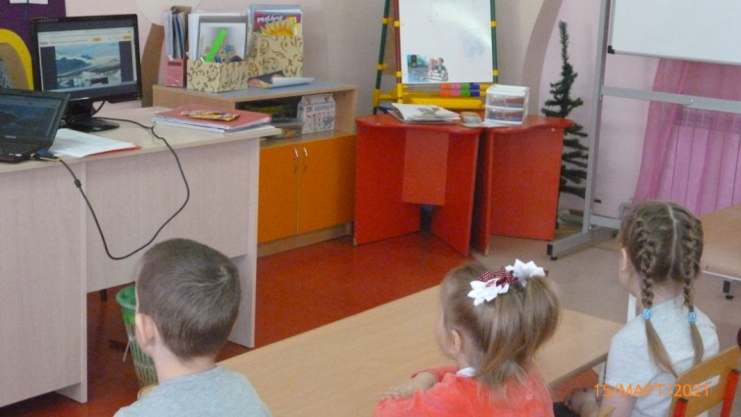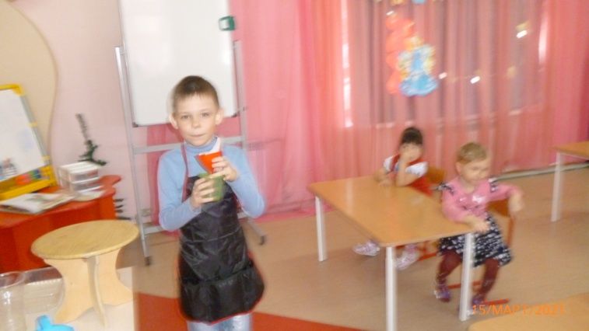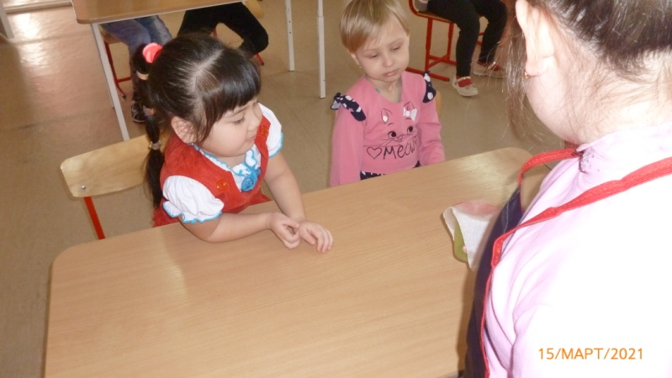

Худ. труд/ Рисование (старшая гр.) ТЕМА: Тема: Декоративное рисование с натуры «Веселые матрешки» Цель: Познакомить детей с матрёшкой как видом народной игрушки. Задачи: Учить рисовать матрёшку с натуры по возможности точно передавая форму, пропорции и элементы оформления «одежды». Развивать глазомер, чувство цвета, формы, ритма, пропорции. Воспитывать интерес к народной культуре,
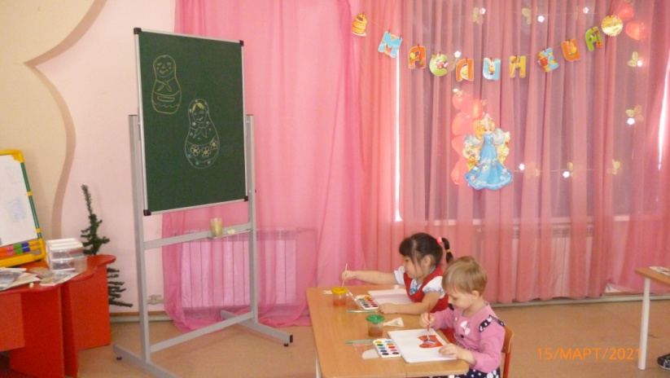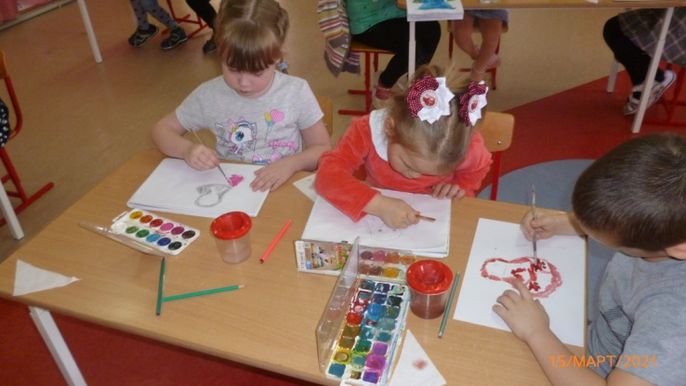

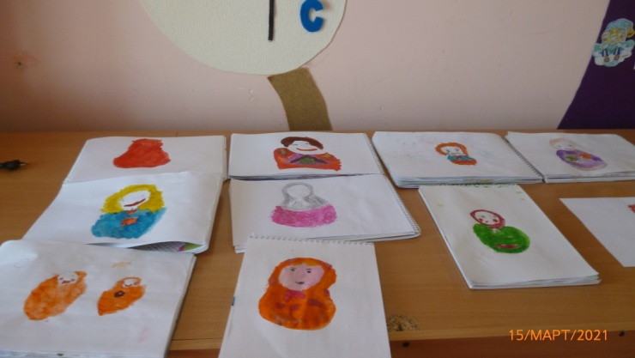

ВТОРНИК 16.03. 2021г.

Рисование. Худ. труд. худ. творчество рисование «Узоры на полотенце» Цель: Познакомить детей с историей украшения одежды и белья вышивкой. Показать красоту вышитых изделий. Выполненных из геометрических элементов. Учить составлять и располагать симметричный геометрический
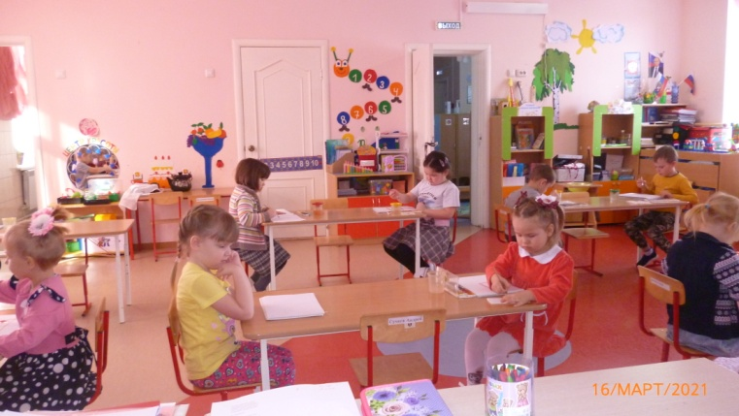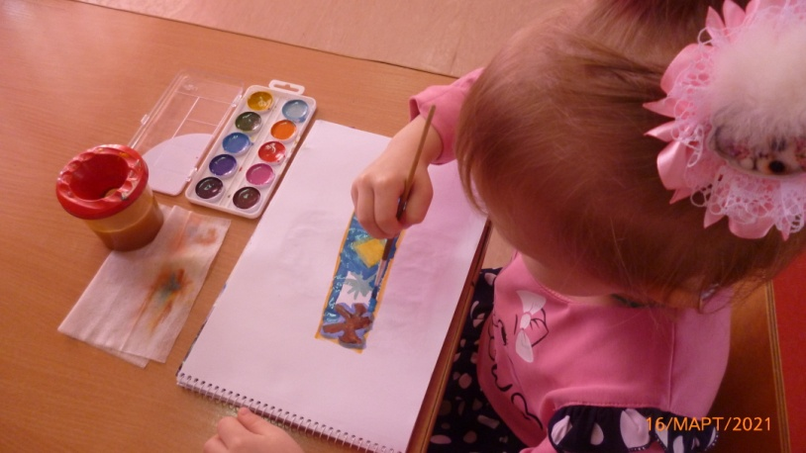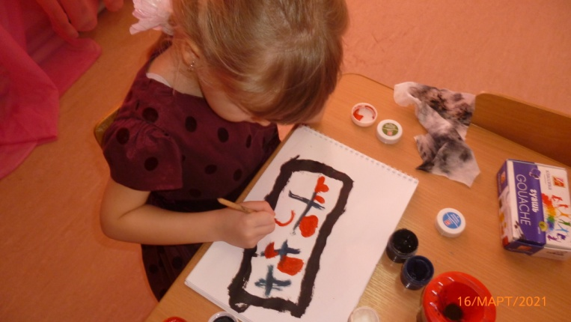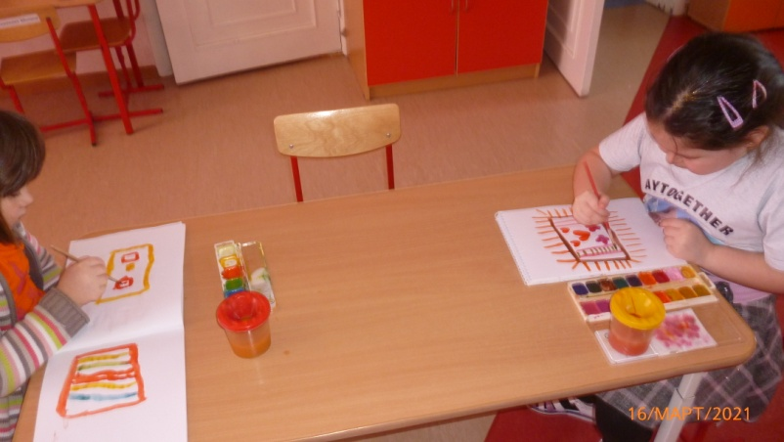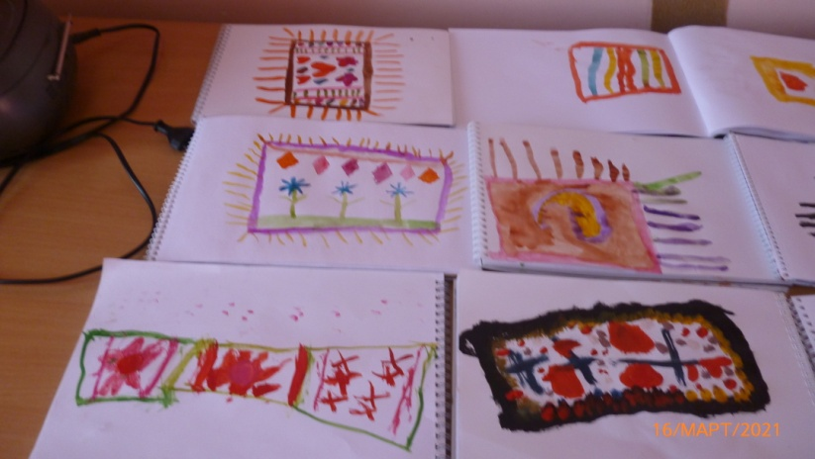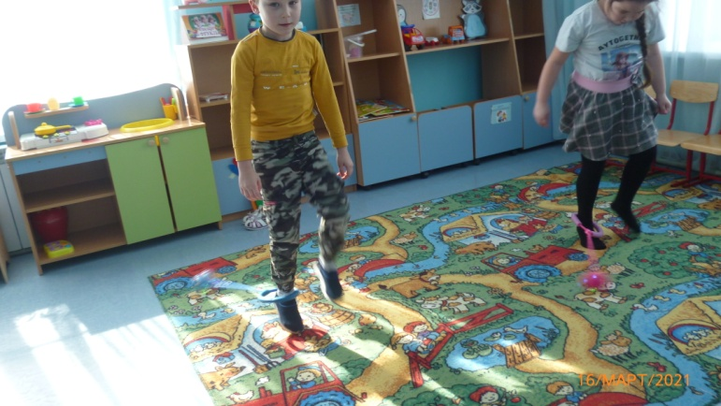

Грамота.). Тема: «Путешествие на Планету Звуков» Цель: • закреплять знания детей о гласных и согласных звуках; • учить детей проводить звуковой анализ слова, дифференцируя звуки по их качественной характеристике (гласные, согласные); • совершенствовать фонематический слух: учить выделять звук в слове, определять его место в слове; • формировать умение делить слова на слоги;

Среда 17.03. 2021г
Развитие речи. Тема: Придумывание продолжения рассказа «Похвалялись звери» стр. 146 Ушакова Цель: Помочь детям понять произведение. Задачи : Учить детей придумывать продолжение рассказа. строить законченные предложения; активизировать в речи прилагательные, учить пользоваться словами с противоположным значением, развивать выразительность речи.

Приобщение к социальным ценностям Тема «Виртуальная экскурсия по видам декоративно-прикладного искусства». Цель: Расширять представления об искусстве, традициях. Задачи: Закрепить знания детей о дымковской, городецкой, филимоновской и гжельской росписях. Воспитывать любовь к декоративно – прикладному искусству. 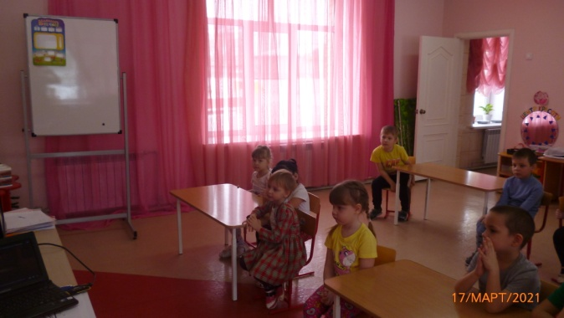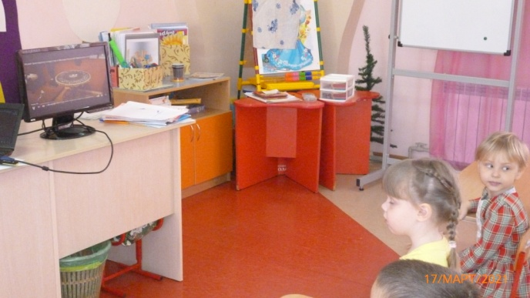

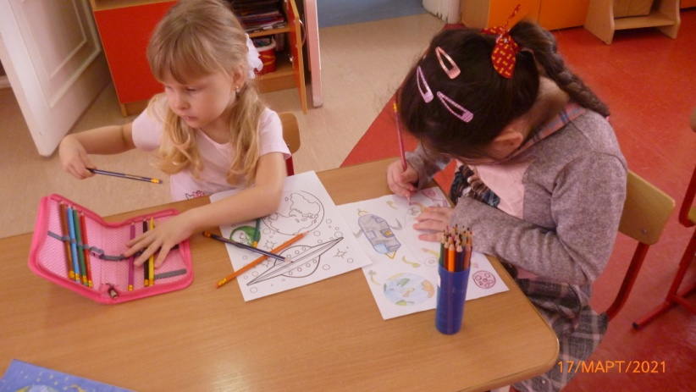

Четверг 18.03. 2021г
Познавательное развитие ФЭМП
Тема: СЧЕТ ДО СЕМИ. ЧИСЛО И ЦИФРА 7 Цель: сформировать представление о числе и цифре 7, умение считать до семи и обратно, соотносить цифру 7 с количеством сформировать опыт самостоятельного преодоления затруднения под руководством воспитателя (на основе рефлексивного метода), за под руководством воспитателя (на основе рефлексивного метода), за- крепить умение преодолевать затруднение способом «спросить у того кто знает»; -
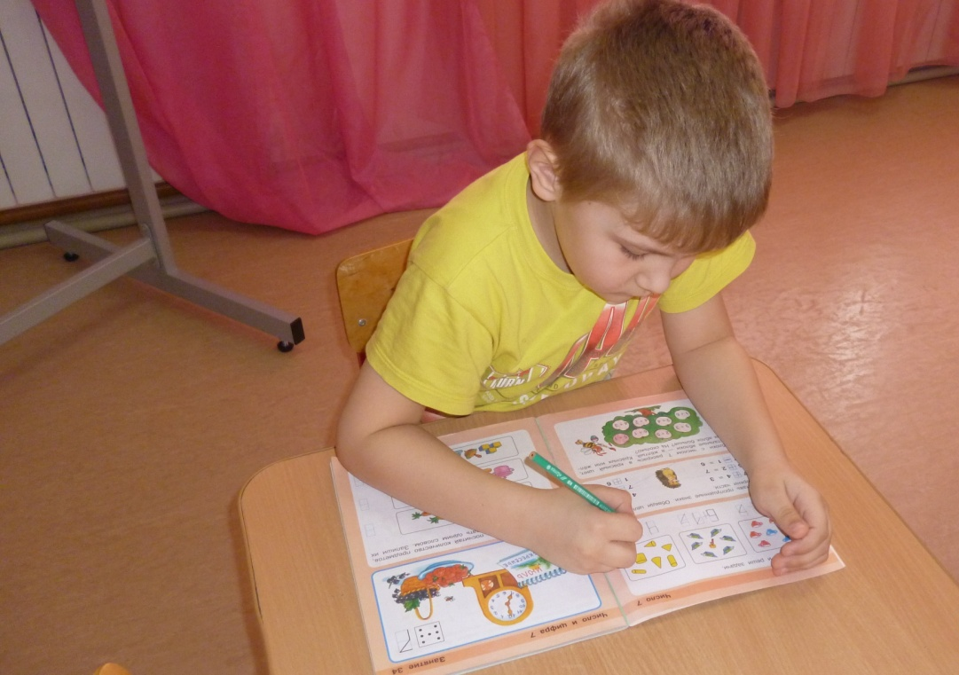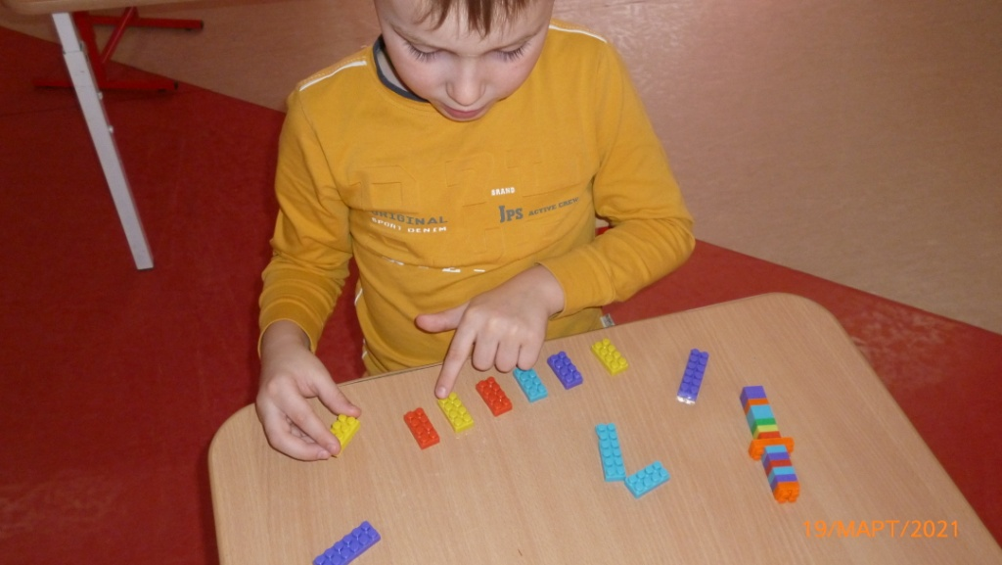
Конструирование (старшая гр.) Тема «Самолёты, вертолёты, ракеты». Цель: Упражнять детей в строительстве летательных аппаратов по рисункам, чертежам, схемам, фотографиям, игрушкам. задачи:- расширять представления детей о различных летательных аппаратах, их назначении (пассажирский, военный, спортивный, грузовой и тд)
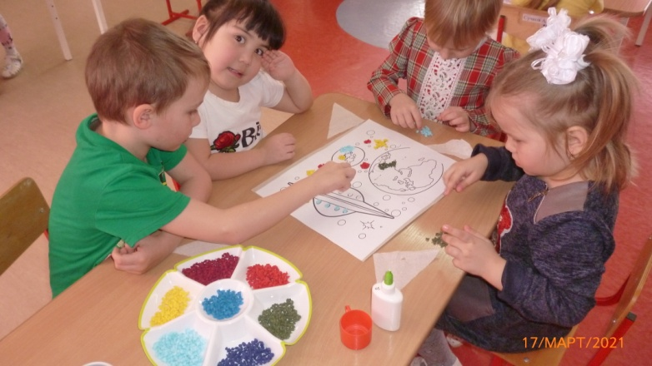

Пятница 19.03. 2021г
Детские работы в группе

Лепка/аппликация. Аппликация. Тема: : «Тучи по небу бежали» Цель : Познакомить детей с техникой аппликативной мозаики Задачи: учить разрезать узкие полоски бумаги на кусочки и наклеивать их в пределах нарисованного контура. Напомнить детям, что даже такой привычный объект, как вода, таит в себе много неизвестного; дать детям элементарные знания о круговороте воды в природе. Вызывать интерес к созданию выразительного цветового образа. Развивать мелкую моторику и согласованность в движениях обеих рук. Воспитывать уверенность, интерес к художественному экспериментированию.
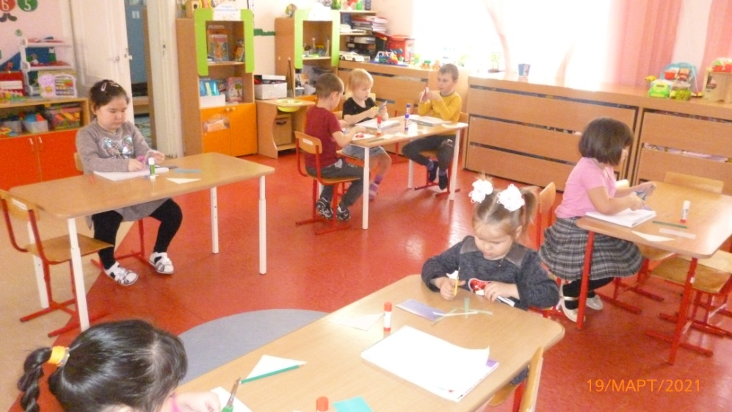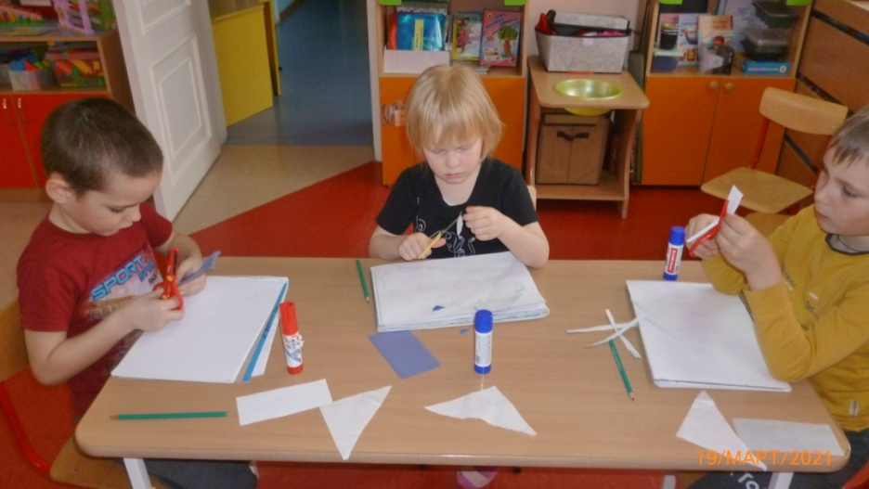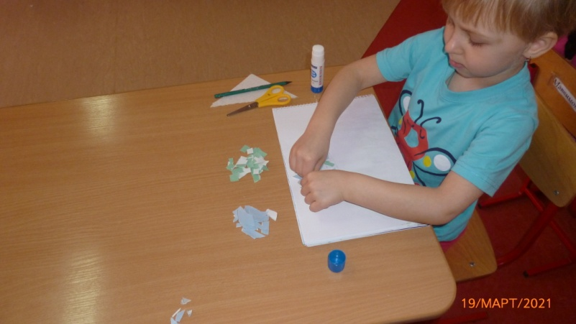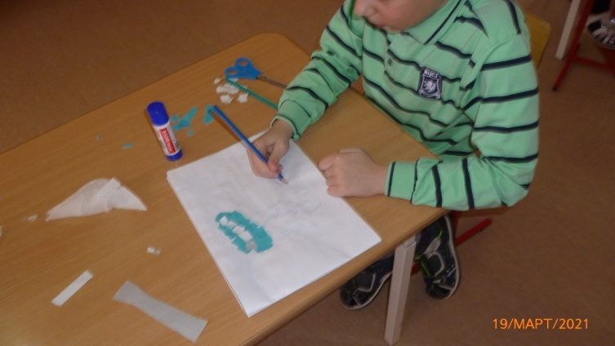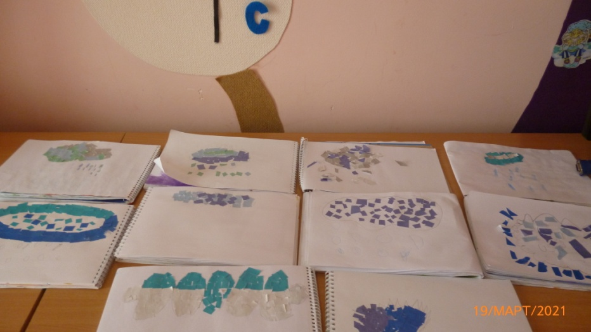
Развитие речи (ст. гр.) Тема..» На ярмарке» Цель: Расширять знания детей о народных промыслах. Задачи: Учить детей составлять небольшой рассказ о народных промыслах и изделиях . Воспитывать интерес к народным промыслам и изделиям
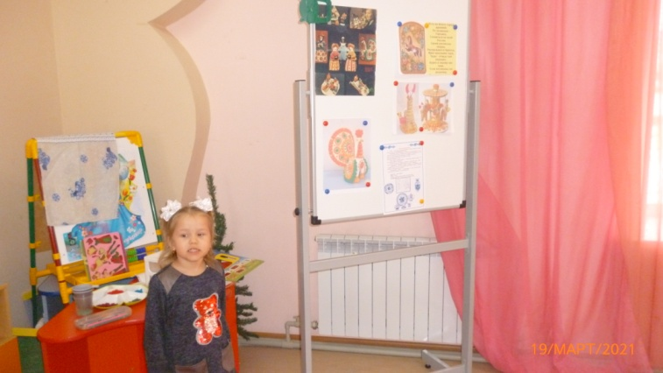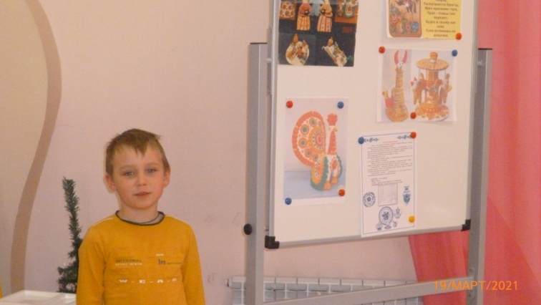

Участие в конкурсе «Космические фантазии» 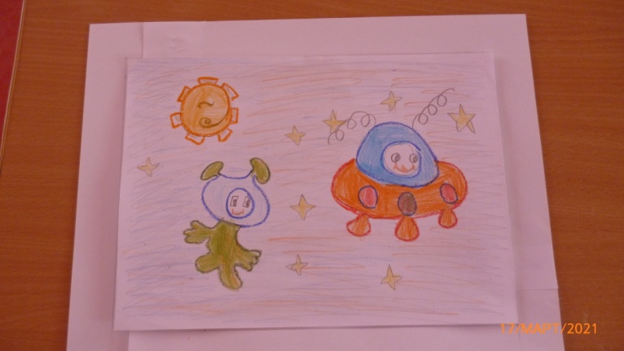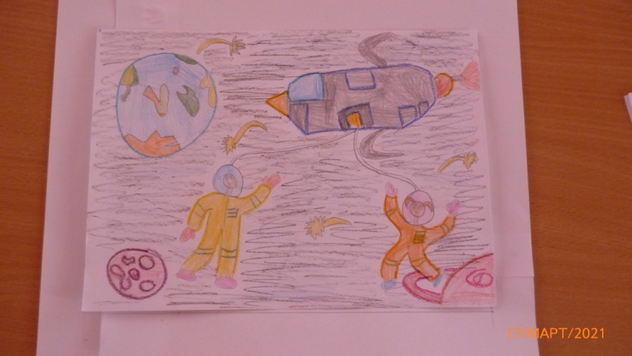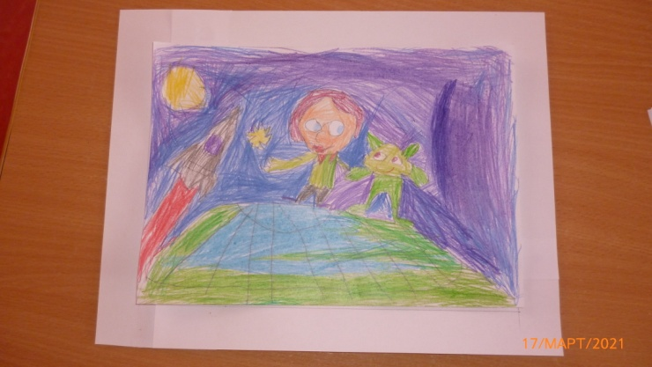
Творческий конкур «Профессии завтрашнего дня»
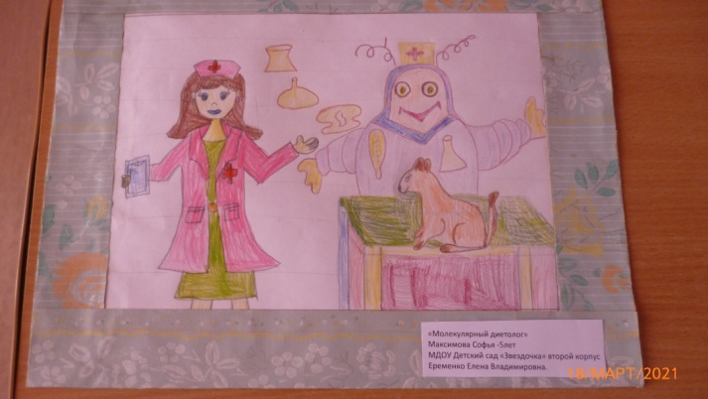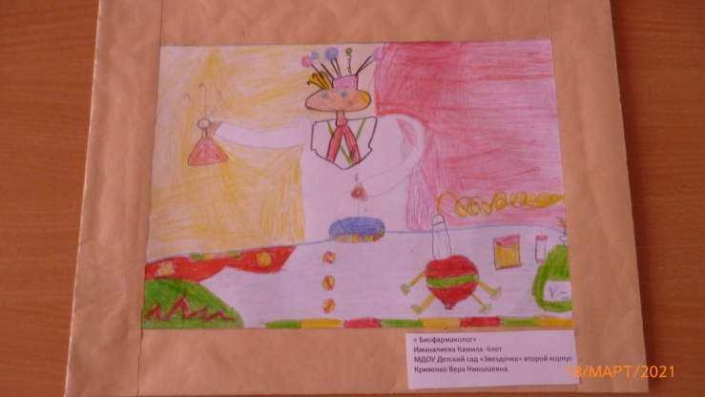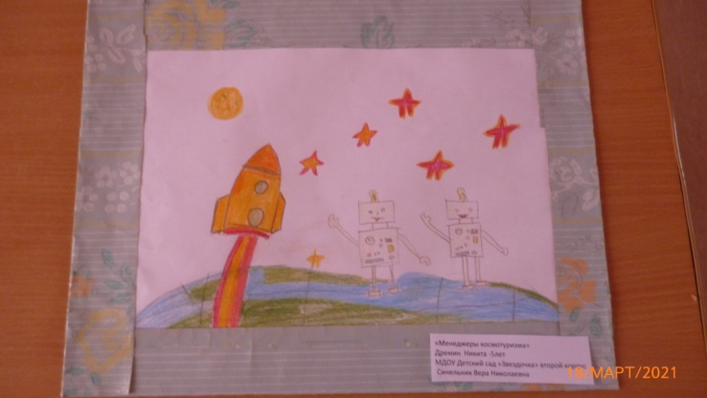
Консультация для родителей: «О традициях русской народной культуры», «Русский самовар и чаепитие на Руси»
Виртуальная экскурсия по видам декоративно-прикладного искусства». https://infourok.ru/konspekt-otkritogo-zanyatiya-mnogoobrazie-vidov-dekorativnoprikladnogo-tvorchestva-2768603.html

Семинар-практикум для родителей на тему: «Знакомство с русским народным детским фольклором». https://www.art-talant.org/publikacii/23524-seminar-praktikum-dlya-roditeley-na-temu-znakomstvo-s-russkim-narodnym-detskim-folyklorom

